ИНСПЕКТОРСКИЙ УЧАСТОК № 1 Г.ВЯЗНИКИ ЦЕНТРА ГИМС ГУ МЧС РОССИИ ПО ВЛАДИМИРСКОЙ ОБЛАСТИ
ПРЕСС-РЕЛИЗ
ТЕМА: Январский лед р. Клязьма 2022г.
Работники ГИМС ГУ МЧС России по Владимирской области в рамках комплекса мероприятий по безопасности людей на водных объектах Владимирской области в январские праздники наступившего 2022 года провели патрулирования водоемов обслуживаемого участка, в ходе которых вели разъяснительные беседы с рыбаками по безопасному нахождению на льду и проверяли его состояние. 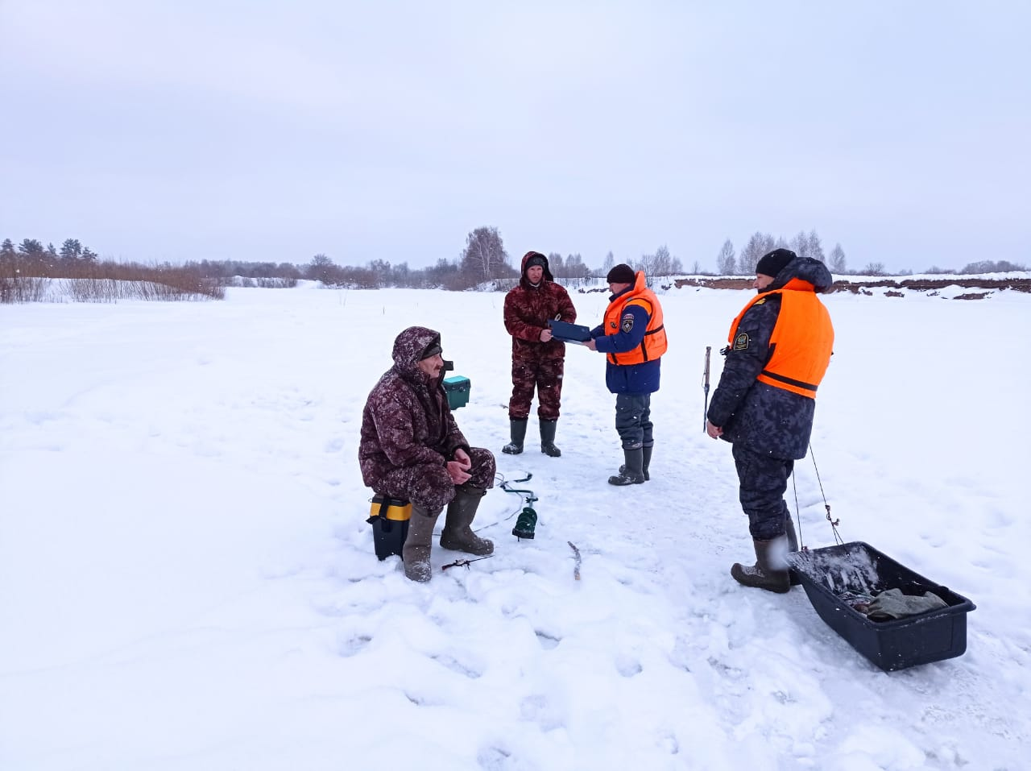
Если на большинстве водоемах лед достаточно крепкий и его толщина позволяет без всякой опаски выходить на него человеку, то на реке Клязьма по сравнению с прошедшим годом лед гораздо тоньше, имеет не однородную структуру, местами много скрытых участков опасных для прохода и проезда, так называемых торосов.
Торос - это хаотичное нагромождение обломков льдин среди ледяного покрова водоемов, образовавшееся в результате давления ледяных полей друг на друга и на берега.
В текущем году на реке Клязьма из-за резких перепадов температуры в период становления ледостава образовалось много участков схожих с торосами и в результате обильного снегопада эти участки не успели достаточно промерзнуть.
Любители подледного лова рыбы уже говорят о случаях провала рыбаков под лед именно в таких местах как торосы.
Уважаемые любители подледного лова рыбы! Опасайтесь вышеуказанных участков реки Клязьма, не переходите реку в незнакомых местах! По льду передвигайтесь по натоптанным тропам, обязательно проверяя прочность льда пешней! Не приближайтесь близко к открытым участкам воды (промоинам), так вы обезопасите себя и своих близких от беды.

Ст. государственный инспектор инспекторского участка № 1 (г.Вязники) центра ГИМС ГУ МЧС России по Владимирской области С.А.Федунов

